安装部署及维护手册

背景
Geoserver是一个功能齐全，遵循OGC开放标准的开源WFS-T和WMS地图服务器。利用Geoserver可以把数据作为maps/images来发布(利用WMS来实现)也可以直接发布实际的数据(利用WFS来实现)，同时也提供了修改，删除和新增的功能(利用WFS-T)。允许用户查看和编辑地理数据。在地理信息系统(GIS) 领域GeoServer 是符合OGC 规范的一个全功能的WFS-T 和WMS server。
GeoServer能够发布的数据类型：
1、地图或影象WMS，
2、实时数据WFS，
3、用户更新、删除和编辑的数据WFS-T。

安装步骤

1、安装java JDK
1.1、安装GeoServer是基于Java的环境，所以需要先装Jdk环境。

2、安装geoserver。

2.1、geoserver下载
地址：http://geoserver.org/download/
以2.15.0为例
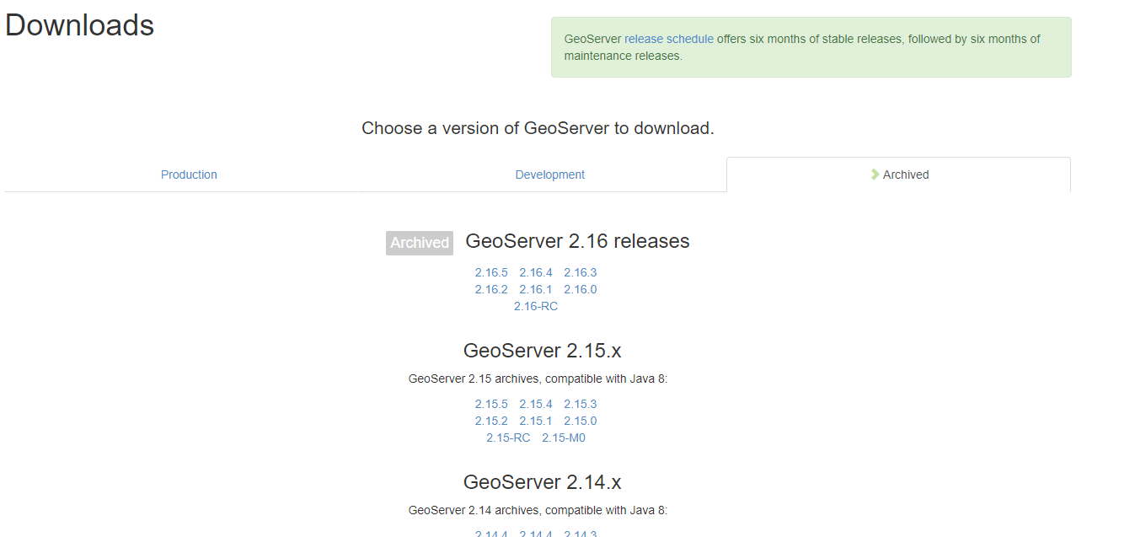

2.2、安装geoserver
下载的文件有.exe的window版本和压缩版本，.Exe版本的安装非常简单，一直点下一步默认安装即可。
压缩版本的安装
解压下载的文件geoserver-2.15.0-bin.zip，将其放到指定目录作为安装路径，如
D:\Program Files\GeoServer 2.15.0
解压后即可安装成功。

2.3、启动geoserver
在安装目录中找到bin文件夹中的startup.bat批处理文件，双击运行即可启动。Linux上启动startup.sh文件，可以使用linux的命令 ./startup.sh启动。

2.4、登录geoserver。
geoserver默认端口是8080
默认地址是：http://localhost:8080/geoserver/web/
默认用户名/密码是：admin/geoserver
启动geoserver后在浏览器中输入地址即可打开登录页面，如下
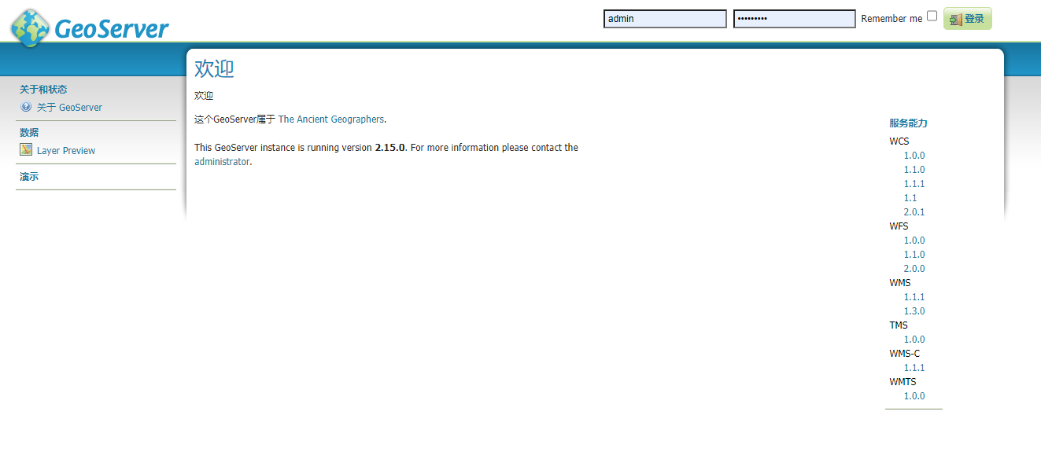
输入用户名密码即可登录

Geoserver的配置

1、修改geoserver默认端口
在安装目录中找到start.ini文件，在文件中找到jetty.port=8080，8080即为端口，可以随意修改。保存即可
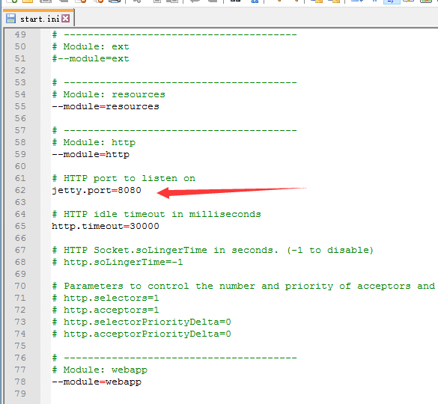

2、设置跨域
在网上下载两个跨域java包jetty-util-9.4.12.v20180830.jar和jetty-servlets-9.4.12.v20180830.jar，将其放到安装目录的GeoServer 2.15.0\webapps\geoserver\WEB-INF\lib下，打开\webapps\geoserver\WEB-INF\web.xml目录下的web.xml文件并修改内容，找到文件中<filter>平级的位置，添加如下内容
<filter>
<filter-name>cross-origin</filter-name>
<filter-class>
org.eclipse.jetty.servlets.CrossOriginFilter
</filter-class>
<init-param>
<param-name>allowedOrigins</param-name>
<param-value>*</param-value>
</init-param>
<init-param>
<param-name>allowedMethods</param-name>
<param-value>GET,POST</param-value>
</init-param>
<init-param>
<param-name>allowedHeaders</param-name>
<param-value>x-requested-with,content-type</param-value>
</init-param>
</filter>
找到文件中<filter-mapping>平级的位置，添加如下内容
<filter-name>cross-origin</filter-name>
<url-pattern>/*</url-pattern>
</filter-mapping>
重新启动geoserver即可解决跨域

3、添加mysql数据库
从官网中下载链接扩展包，地址http://geoserver.org/release/2.15.0/ 找的mysql数据库的扩展，如图，点击可以下载
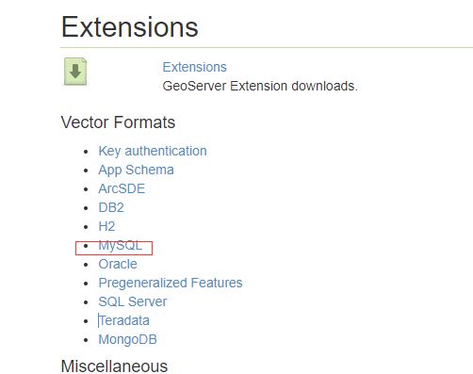
将下载的文件geoserver-2.15.0-mysql-plugin.zip里的java包解压到GeoServer 2.15.0\webapps\geoserver\WEB-INF\lib目录下
如果使用mysql8.0以上版本的数据库需要修改gt-jdbc-mysql-25-SNAPSHOT.jar文件，需要修改源代码，在这里就不讲了，会提供一个修改好的。
添加链接包后重新启动geoerver即可成功。

Geoserver的使用
Geoserver官网帮助文档地址https://docs.geoserver.org/2.12.2/user/index.html

1、创建工作区
点击工作区,在点击添加新的工作区，添加工作区，如下图
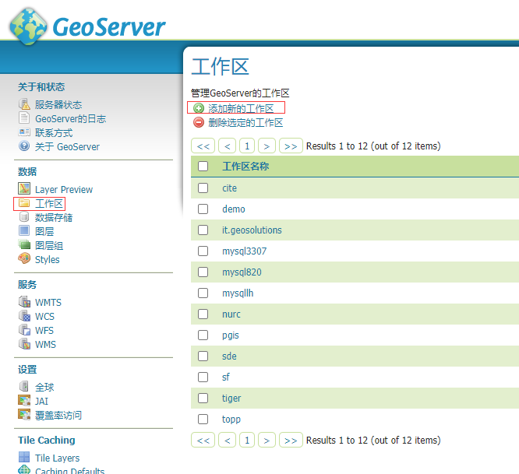
填写工作区的相关信息保存即可，如下图
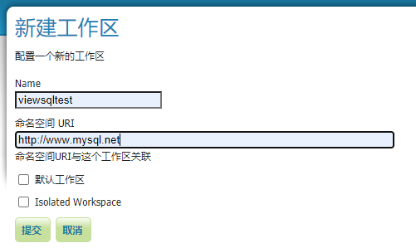

2、添加mysql数据库
点击数据存储，再点击添加新的数据存储
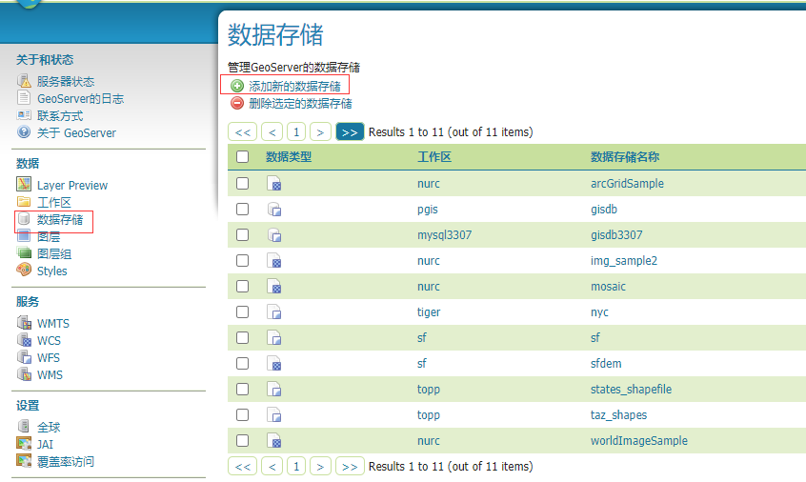
在接下来的页面选择要添加的数据库
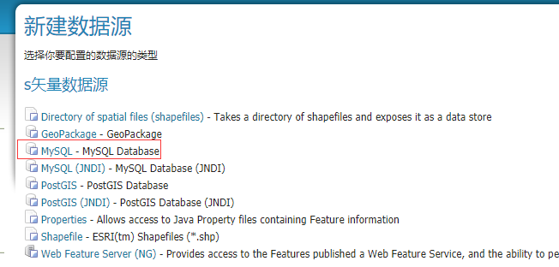
填写数据库连接信息保存即可
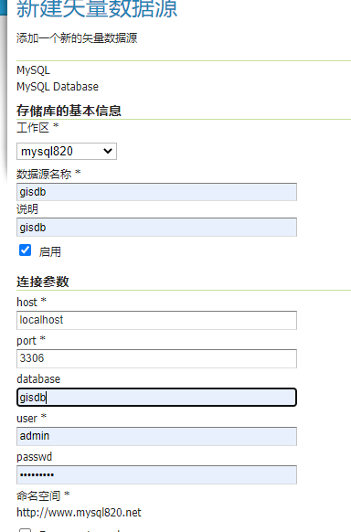

3、添加图层
点击图层，在点击添加新的资源
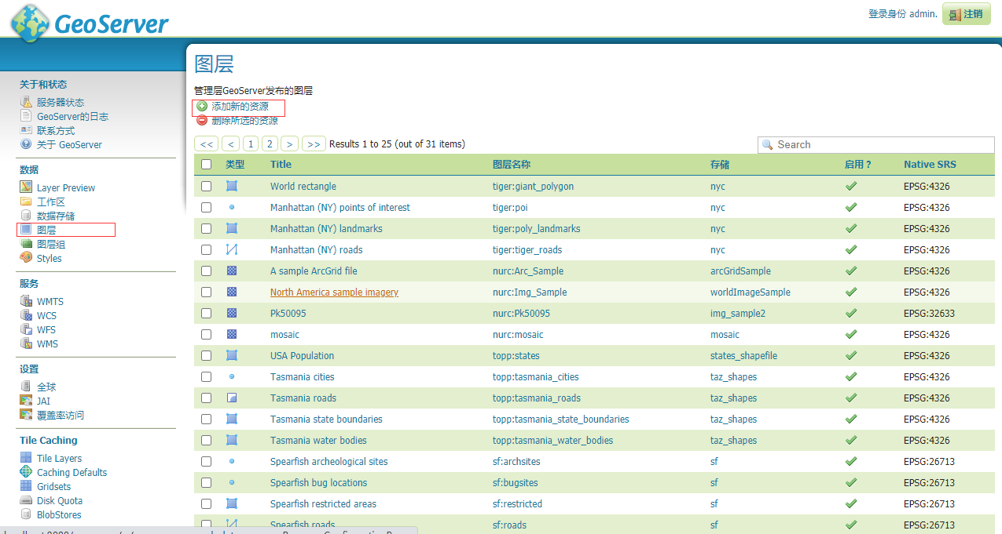
在点击添加新的资源后出现的页面中选择刚才添加的数据库后，如下图
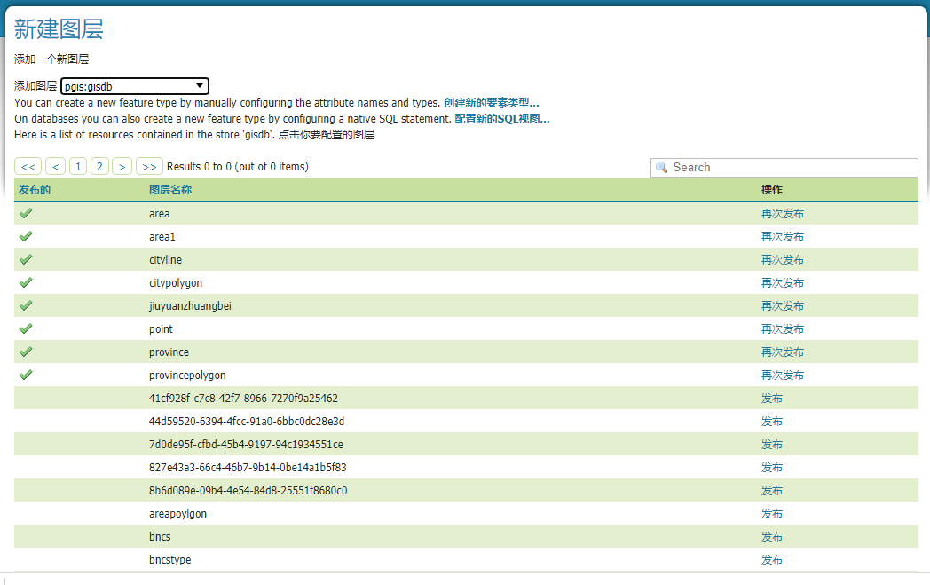
选择一个图层后点击发布按钮，进入发布界面
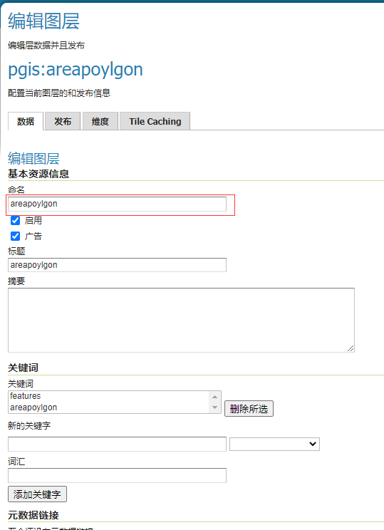
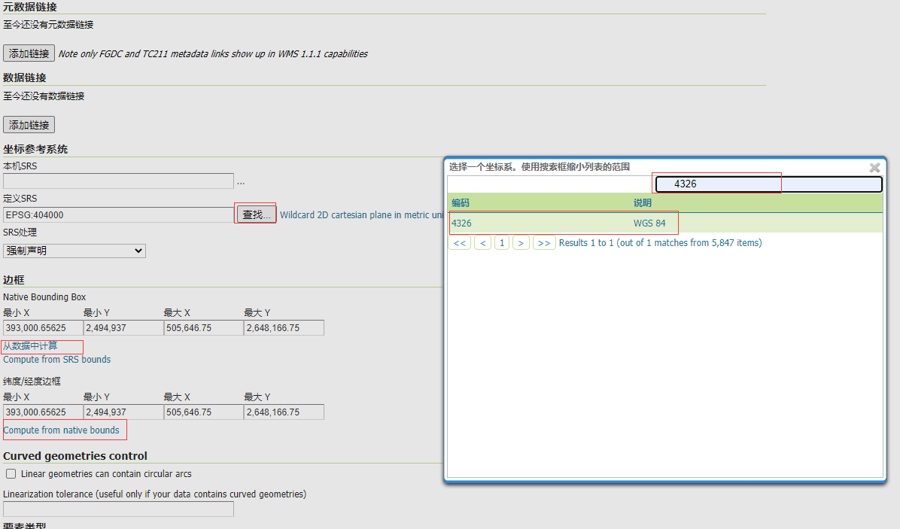
最后点击保存即可。

4、查看发布的图层
点击Layer Preview，再列表中找到刚才发布的图层，点击opelayers链接，即可打开预览
